Водонапорная башня в с. Тарасово вошла в перечень объектов «Поддержка объектов коммунального хозяйства. Мероприятия в области коммунального хозяйства (мероприятия по подготовке к зиме) на 2014г.», финансируемых за счёт средств бюджета Удмуртской Республики.
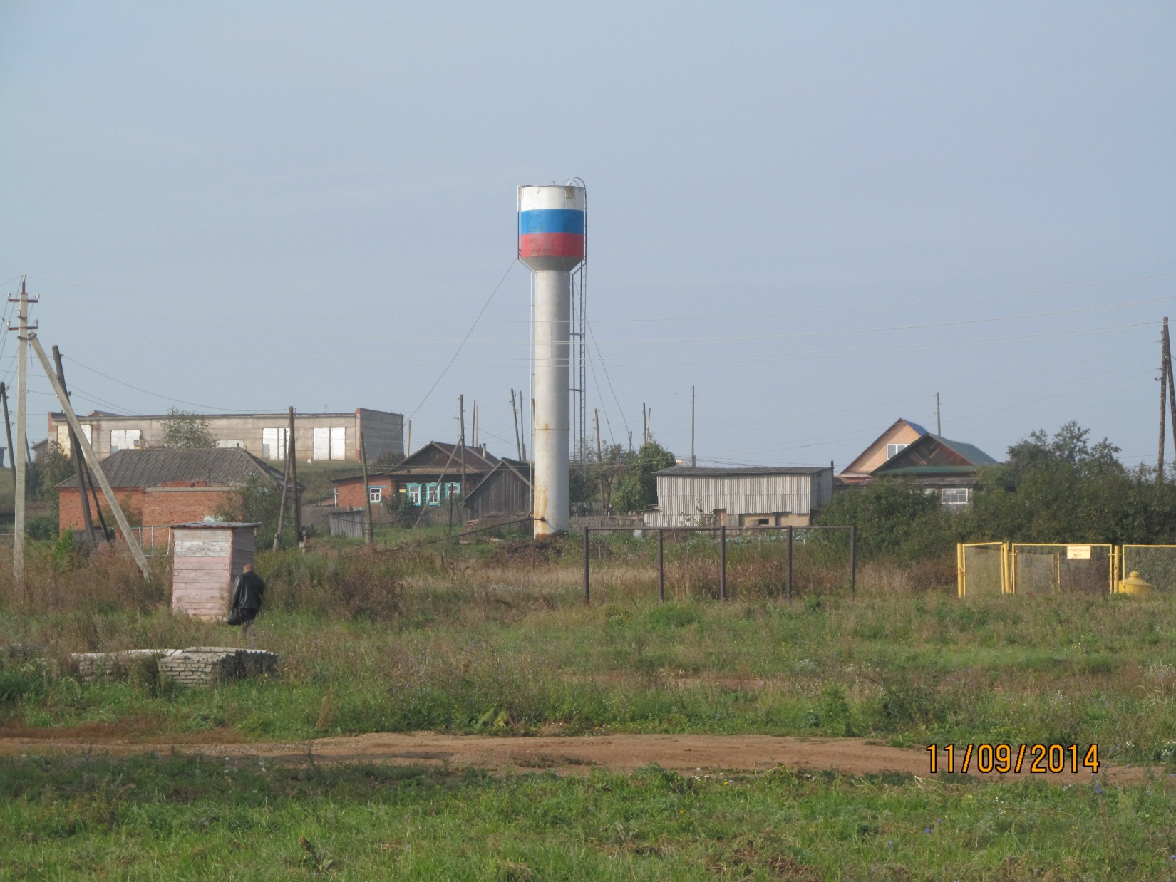

ООО «Тарасовское» установлена новая водонапорная башня в с. Тарасово Сарапульского района.
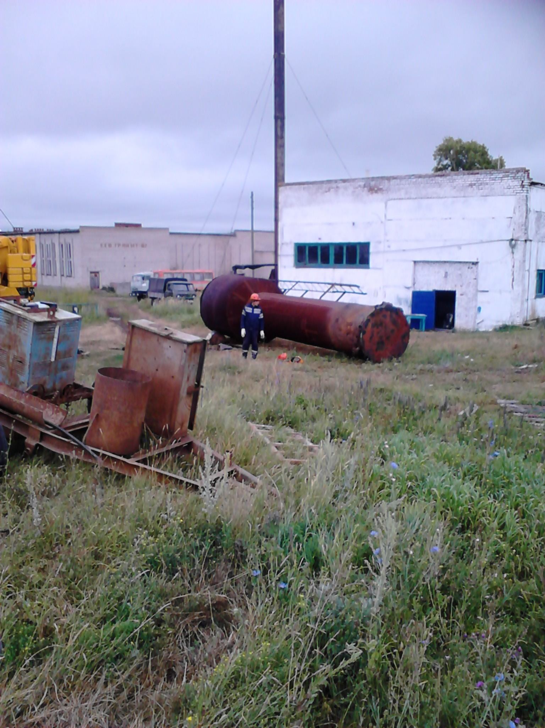
Отслужившая нормативный срок старая башня демонтирована.

